屏東縣立中正國民中學九十九學年度第二學期第一次段考七年級社會科試題
七年 班 座號 姓名
一、選擇題Ⅰ(每題1分，共35分)【請將答案填入答案卷內】
1. 選舉時常出現的『芋頭蕃薯一家親』、『新舊住民大融合』等口號，這反映出台灣地區多元族系的現象。請問：下列哪一項是形成這種現象的主要原因？ (A) 台灣人口分佈不均 (B) 台灣各地資源豐富 (C) 台灣是各族系的發源地 (D) 移入台灣定居者多。
2. 怡君在留學期間與英國人約翰結婚，畢業後與丈夫回台灣定居，五年內生了愛軍、艾妮兩個小孩。請問：愛軍、艾妮的出生，對於台灣人口數的改變屬下列哪一種情形？ (A) 國外移動 (B) 自然增加 (C) 社會增加 (D) 拉力因素。
3. 下表中是台閩地區人口統計部分資料，根據內容判斷，為因應此種社會趨勢，政府應推行哪一政策？ (A) 重視優生保健，提高人口素質 (B) 規範移民業務，加強協助外籍配偶 (C) 積極發展經濟，增加就業機會 (D) 提高總生育率，促使人口合理成長。
項目 | 84年 | 87年 | 91年
總生育率(個) | 1.78 | 1.47 | 1.34
0-14歲人口比率％ | 23.8 | 22.0 | 20.4
65歲以上人口比率％ | 7.6 | 8.3 | 9.0
4. A國人口數200萬人，人口密度5人/km²、B國人口數10萬人，人口密度10人/km²。A國人口數多，密度卻較低。下列何者最能解釋此種現象？ (A) 土地面積大小不同 (B) 平均壽命長短不同 (C) 男女性別比高低不同 (D) 扶養比高低不同。
5. 下圖為兩地的人口示意圖，假設每個人代表5000人，兩地面積大小又一樣，請問
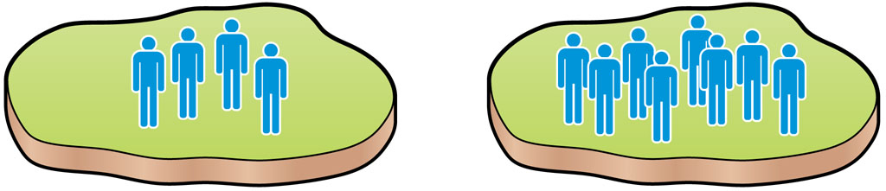

：左右兩圖何者的人口密度較高？ (A) 兩者一樣 (B) 左圖人口密度較高 (C) 右圖人口密度較高 (D) 無法判斷。
6. 就遷移的時間與空間而言，外籍勞工屬於？ (A) 暫時的國內遷移 (B) 暫時的國際遷移 (C) 永久的國內遷移 (D) 永久的國際遷移。
7. 就人口遷移的因素而言，下列何者屬於拉力？ (A) 就業機會少 (B) 生活環境優 (C) 欠缺社會福利 (D) 天災人禍頻繁。
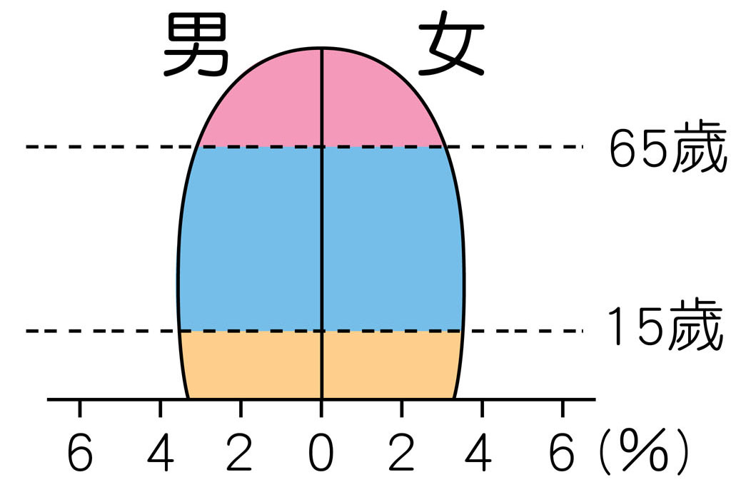
8. 右圖為某國家的人口金字塔圖，關於下列敘述，錯誤的是？ (A) 出生率、死亡率均低 (B) 稱為高金字塔圖 (C) 老年人口比例高，幼年人口比例低 (D) 屬於已開發國家的模式。
9. 台灣外籍勞工最大的來源地是？ (A) 菲律賓 (B) 印尼 (C) 越南 (D) 泰國。
10. 台灣山多平原小，加上人口密集，平均每位農民耕地面積狹小，這種農業稱為
(A) 精緻農業 (B) 休閒農業 (C) 粗放農業 (D) 集約農業。
11. 中山高速公路開通後，下列哪一區域成為台北、高雄的蔬菜、水果供應地？ (A) 北部區域 (B) 中部區域 (C) 南部區域 (D) 東部區域。
12. 關於台灣農業的敘述，下列何者錯誤？ (A) 傳統農業以自給自足為主 (B) 現代農業以大量生產，供應市場為導向 (C) 農技人員致力於品種培育 (D) 農村人力年輕化。
13. 因加入世界貿易組織，開放國外農產品進口的同時，也開啟了台灣具有競爭優勢的農產品進軍國際市場的機會。因此政府鼓勵農民朝向高品質高附加價值的農業發展。這種農業稱為？ (A) 精緻農業 (B) 休閒農業 (C) 粗放農業 (D) 集約農業。
14. 承上題，結合地方文化、觀光而興起的是 (A) 精緻農業 (B) 休閒農業 (C) 粗放農業 (D) 集約農業。
15. 台灣加入世界貿易組織後，台灣傳統農業面臨哪些不利市場競爭的條件？ (A) 海運不便 (B) 農產品品質差 (C) 農產品種類少 (D) 勞力薪資高、成本高。
16. 當〈馬關條約〉簽定後，率領黑旗軍駐守且負責南部防務領導抗日行動之將領是指下列何人？ (A) 沈葆楨 (B) 丘逢甲 (C) 劉永福 (D) 劉銘傳。
17. 下列何者總攬行政、立法、司法和軍事大權於一身，且有台灣「土皇帝」之稱？ (A) 日本天皇 (B) 幕府大將軍 (C) 警察大人 (D) 台灣總督。
18. 日治時期，台灣的武裝抗日層出不窮， 但總督府能迅速將其瓦解且達有效之社會控制是靠下列何者之協助？（甲）徵兵制度（乙）壯丁團（丙）保甲制度（丁）警察制度。 (A) 甲乙 (B) 乙丙 (C) 丙丁 (D) 乙丁。
19. 日治時期，漢人已知道改用政治與社會運動來爭取權益，主要是在下列哪一事件的影響之後？ (A) 霧社事件 (B) 苗栗事件
(C) 羅福星事件 (D) 西來庵事件。
20. 在台灣史上有一段時期， 男生大都命名為「一郎」與「次郎」；而女生則以「某某子」稱呼。請問：此種命名之習慣是與執政者推行下列何種政策有關？ (A) 警察制度 (B) 保甲制度 (C) 內地延長主義 (D) 皇民化運動。
21. 有關日治時期之水利工程，應屬下列哪一個？ (A) 曹公圳 (B) 八堡圳 (C) 嘉南大圳 (D) 瑠公圳。
【背面尚有試題】
22. 俗話說「讀萬卷書，不如行萬里路」，可見交通建設的完成是很重要的，而下列哪些是屬於日治時期台灣總督府所完成者？
（甲）西部縱貫鐵路之通車（乙）整建基隆港與高雄港 （丙）環島鐵路之通車（丁）修建公路。 (A)甲乙丙 (B) 乙丙丁
(C) 甲丙丁 (D) 甲乙丁。
23. 日治時期，總督府大力推動台灣農業改革之目的何在？ (A) 拉攏人心，弭平武裝抗日 (B) 寓兵於農，使日軍在台可自給自足 (C) 把台灣視為稻米與蔗糖之產地以供應日本之需 (D) 改善台灣人之生活以便推行皇民化運動。
24. 下列有關台灣成為日治時期之糖業王國之政策，那一選項是正確的？ (A) 工業台灣、農業南洋 (B) 公地放領、農地重劃
(C) 土地公有、利益共享 (D) 工業日本、農業台灣。
25. 1940年代前期，台灣之工業發展受創之因是工廠遭到空襲，導致生產停頓。請問出現上述之情形是和下列何國之轟炸有關？ (A) 日本 (B) 英國 (C) 中國 (D) 美國。
26. 為了使個人表現符合社會期待，並適當扮演自己的角色，而學習各種知識、技能與規範的過程，我們稱之為什麼？ (A) 生物化 (B) 情緒化 (C) 社會化 (D) 正式化。
27. 對於會影響我們適應社會生活的各種管道，應抱持下列何種態度較正確？ (A) 只要是父母說的話一定是正確的 (B) 學校是強迫式的教育，會抹煞個人的自由發展 (C) 傳播媒體的報導不一定是正確的，我們要懂得分辨 (D) 同儕團體的影響力不及家庭，所以我們不用在乎。
28. 我們每個人可能隸屬於不同的團體。下列何者與小明的關係，不能稱作一個團體？ (A) 小明與其家人 (B) 小明與其同學
(C) 小明與在電影院觀賞電影的人 (D) 小明與教會的朋友。
29. 小米的父親為國中教師，從小看父親教育英才，因受到父親影響，所以在高中畢業選填志願時，便選填了師範大學，希望未來也能教書。上述案例可以說明下列何者？ (A) 學校可以有系統地將知識傳授給學生 (B) 同儕團體容易形成類似的認同感 (C) 傳播媒體的力量無遠弗屆 (D) 家庭成員的言行舉止對子女影響甚鉅。
30. 謝小姐自醫學院畢業後完成實習，於是決定到私立醫院上班，並且加入醫師公會。請問：謝小姐加入的公會組織，是屬於
《人民團體法》裡的哪一種團體組織？ (A) 社會團體 (B) 職業團體 (C) 政治團體 (D) 弱勢團體。
31. 老師要大家發表自己對衝突的看法。以下四位同學發表自己的意見，朱同學：「衝突的結果一定只會帶來兩敗俱傷的結果。」劉同學：「想法的差異可能會產生言語上或肢體上的衝突。」李同學：「個人利益的不同或成長背景的差別難免會有衝突。」魏同學：「衝突可以激發對方和自己，共同創造佳績。」以上誰的看法較正確？ (A) 朱同學與劉同學 (B) 劉同學與李同學
(C) 李同學與魏同學 (D) 劉同學與魏同學。
32. 張教授說：「當我們在享受社會資源時，也要尊重別人同享社會資源的權利。」請問：張教授的呼籲符合哪一項現代人應有的基本素養？ (A) 秉持尊重理性 (B) 遵守公共秩序 (C) 追求社會正義 (D) 維護公眾利益。
33. 關於團體組織性質的配對，下面哪一個答案是錯誤的？ (A) 臺灣路竹醫療和平會—社會團體 (B) 臺中市大甲區農會—社會團體 (C) 民主進步黨—政治團體 (D) 臺灣鐵路工會—職業團體。
34. 「施比受更有福」的志工行為，可以創造一個更溫暖和諧的社會，下列何者的行為屬志工的行為？ (A) 小聖假日在家幫媽媽做家事 (B) 小珍認真做學校的打掃工作 (C) 小林教同學不會寫的回家作業 (D) 小美假日即到老人院，陪伴老人聊天和打掃環境。
35. 大明是新萃印刷廠的員工，他覺得廠內的工作條件不佳，想要爭取改善，那麼他應該參加下列哪一種團體最能達成目的？
(A) 工會 (B) 商會 (C) 公會 (D) 宗親會。
二、選擇題Ⅱ(每題2分，共60分)
1. 下圖為四個城市的出生率、死亡率的資料，依據圖中資料，哪一地區的自然增加率最低？ (A) 幸福城 (B) 美滿城 (C) 快樂城 (D) 福氣城。
地區 | 出生率（千分率） | 死亡率（千分率）
幸福城 | 5.4 | 4.8
美滿城 | 10.4 | 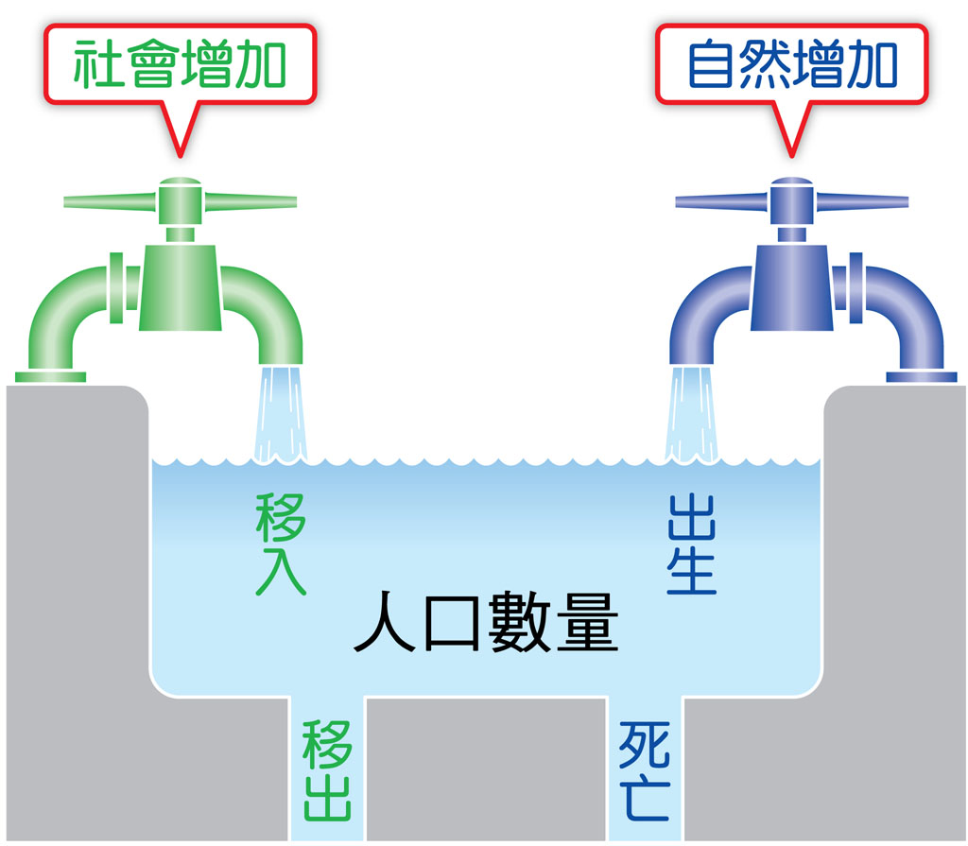  10.2
快樂城 | 12.1 | 16.5
福氣城 | 5.0 | 7.0
2. 如果用圖中水池裡進水與出水的情形，來比喻一個地區人口數量的變化，下列敘述何者正確？
(A) 人口成長只受到進水量影響 (B) 人口增加代表排水量大於進水量 (C) 人口減少代表進水量
大於排水量 (D) 人口總數不變代表進水量等於出水量。
3. 日本統治期間，因總督府改善公共衛生，有效防治熱帶傳染病，使台灣人口的死亡率大幅降低，而出生率卻維持很高，這在當時曾明顯造成下列哪一種現象？ (A) 社會增加率提高 (B) 自然增加率增加 (C) 人口成長率降低 (D) 性別比例趨向平衡。
4. 2000年超人國的性別比為152，根據這項資料判斷，該國具有下列何種人口結構？ (A) 男性人口比女性多 (B) 男性人口比女性少 (C) 男女比例差不多 (D) 老、幼人口差不多。
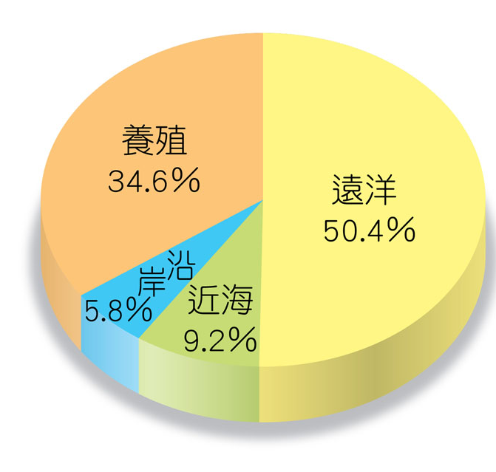
5. 小夫參加舅舅的結婚典禮時，吃到了多種海鮮佳餚，如燻烤鰻魚、胡椒草蝦、蒜泥九孔、生鮮虱目魚湯…等。請問：這些美食材料是來自於哪一種漁業類型？ (A) 近海漁業(B) 養殖漁業 (C) 遠洋漁業 (D) 沿岸漁業。
6. 右圖為台灣漁業產值比例分佈圖，依圖中資料得知，台灣漁貨產值最高的是 (A) 近海漁業 (B) 養殖漁業 (C) 遠洋漁業 (D) 沿岸漁業。
7. 下圖為民國79年台灣某種作物的種植分布圖，請問：這種作物是 (A) 稻米 (B) 茶葉 (C) 甘蔗 (D) 花卉。
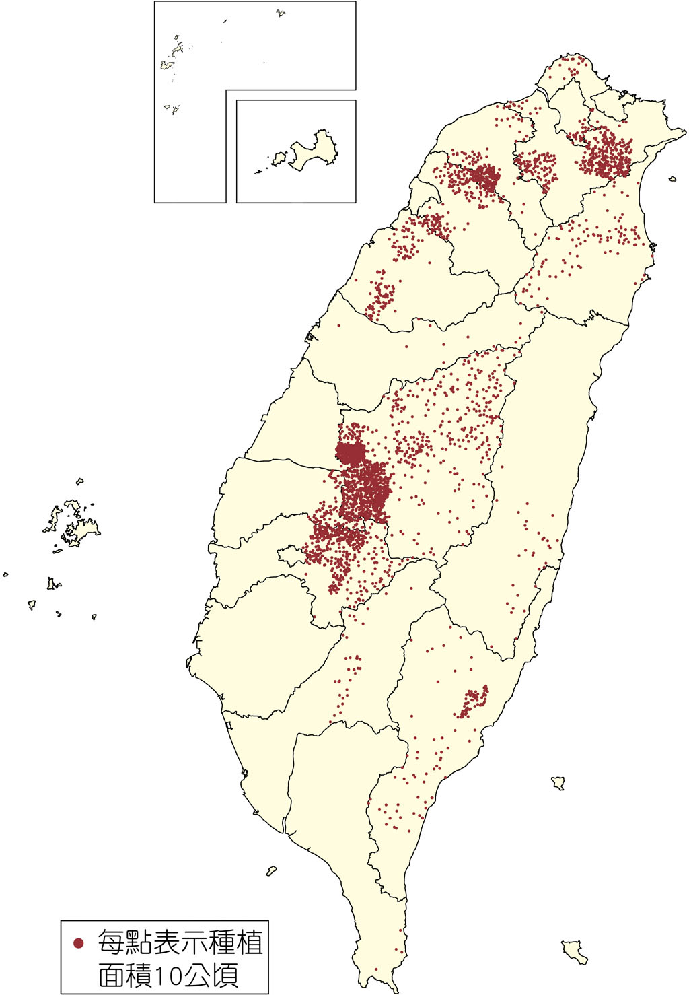

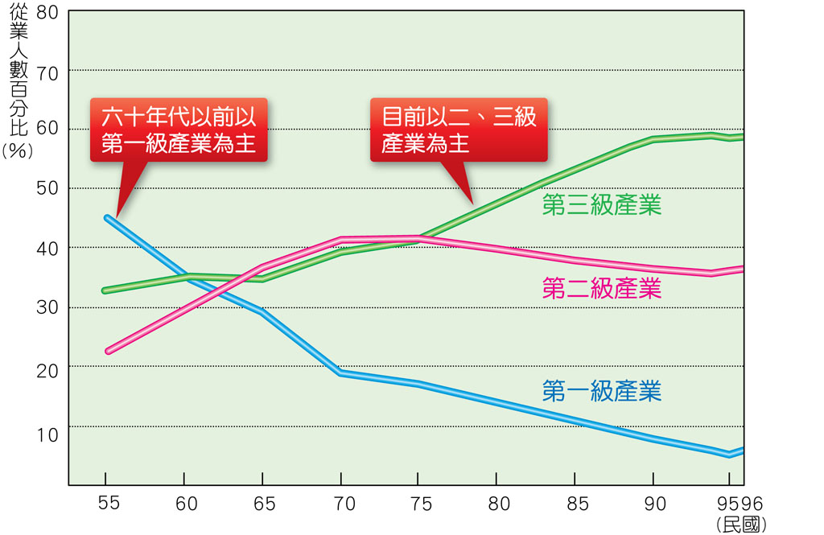

8. 右上圖為台灣三級產業比例圖，由圖中資料可以得到下列哪一項資訊？ (A) 農牧業是現今經濟的主體 (B) 加工製造業的比最高 (C) 服務業發達 (D) 科學技術進步。
9. 過去因為捕撈區域的重疊，台灣漁民常與中國漁民搶奪漁獲的狀況。請問：這種狀況最有可能出現於哪種類型的漁業？
(A) 近海漁業 (B) 養殖漁業 (C) 遠洋漁業 (D) 沿岸漁業。
10. 有句俗諺說：『農無閒年，地無閒田』，這句話主要反映下列哪項台灣農業的特色？ (A) 集約耕作 (B) 休閒農業 (C) 農業技術先進 (D) 農業商品化。
11. 1930年，發生在中部的原住民因抗日而被慘遭鎮壓屠殺後，使殖民政府不得不重新檢討對待原住民之政策，此事件應是指下列何事？ (A) 牡丹社事件 (B) 西來庵事件 (C) 苗栗事件 (D) 霧社事件。
12. 日治時期之治台措施，下列之敘述何者錯誤？ (A) 台灣總督府是日治時期的最高統治機關 (B) 日治初期是由武官來台擔任台灣總督 (C) 「六三法」的頒布終形成總督之專制體制 (D) 皇民化運動時期改為由文官擔任總督。
13. 台灣的知識分子在第一次世界大戰後，開始從事政治、社會或文化運動。請問：這些是因為受到下列何種思想之刺激演變而成的？ (A) 皇民化運動 (B)啟蒙運動 (C) 民族自決 (D) 自由主義。
14. 日治時期也被稱為「典型的警察政治」時期。 請問：其原因應是指下列何者？ (A) 警察無所不管且權力駕凌總督 (B) 警察之行政效率高且受人民之肯定 (C) 警察全面且嚴密監控人民之舉動 (D) 警察為民服務且受到人民之尊敬。
15. 有關皇民化運動的用意與實施，應與下列何者無關？ (A) 為因應中日戰爭之需要而強化台灣人應效忠日本天皇 (B) 要求台灣人要改用日本語言與使用日式生活習慣 (C) 強化台灣人對日本的愛國心與犧牲精神 (D) 採取日台合一政策且鼓勵日台通婚。
16. 關於日治時期經濟改革之成就，下列敘述錯誤者為？ (A) 實施人口普查 (B)發展交通建設 (C) 統一貨幣與文字 (D) 改革土地制度。
17. 西元1930年代以後，日本推出南進政策。請問：其以台灣作為跳板之目的何在？ (A) 供應日本民生之所需 (B) 引進新的耕作技術 (C) 用以偷襲美國之珍珠港 (D) 用以進攻東南亞與中國。
18. 台灣曾經出現過人民穿日式和服與木屐且說日語之現象。請問：這種情形的發生應是下列哪一時期？ (A) 西元1895 年—1920年 (B) 西元1921年—1937年 (C) 西元1937年—1945年 (D) 西元1945年—1949年。
19. 下列商品中，請選出哪些不是被總督府列為專賣品者：〈甲〉蔗糖〈乙〉食鹽（丙）樟腦（丁）鴉片（戊）稻米。 (A) 甲、乙 (B) 丙、丁 (C) 甲、戊 (D) 乙、丙。
20. 日治時期，總督府為配合工業之發展乃興建下列何者以提供充足之電力且奠定台灣工業發展之基礎？ (A) 烏山頭水力發電所 (B) 德基水庫 (C) 碧潭水力發電所 (D) 日月潭水力發電所。
21. 根據下列四人的表現，哪一個人在角色扮演上可能會發生「角色衝突」的情形？ (A) 阿嘉：身為風紀股長，但上課仍忍不住和好朋友說話 (B) 小菲：擔任數學小老師後，上課不僅認真聽講，作業也準時繳交 (C) 小新：身為哥哥，總是十分細心照顧妹妹 (D) 阿雯：升上國中後，每天總是自動完成作業，複習功課。
22. 衝突處理的三步驟是：停一停→想一想→試一試。請問：「想一想」的主要目的為何？ (A) 找出解決問題的方法 (B) 先讓自己的情緒冷靜下來 (C) 停止雙方的所有接觸 (D) 秉持理性、誠意和對方溝通。
23. 下列是四位同學討論自己寒假期間所參加的活動。請問：哪一位同學參加的活動可以培養「追求社會正義」的基本素養？
建國：我熱愛參與社區舉辦的環保日活動。
小威：我參加白玫瑰運動，闗心孩子的未來與安全。
欣欣：奶奶帶我參加廣東省同鄉會團拜活動。
大亞：我擔任動物保護協會的志工。
(A)建國 (B)小威 (C)欣欣 (D)大亞。
24. 臺北市政府教育局規定高中職一、二年級及學院每位學生每學期至少修習公共服務教育八小時，並列為高中職推薦甄選及申請入學等參考條件之一。請問：教育局的做法是想要培養學生的什麼素養？ (A) 遵守法律規定 (B) 秉持尊重理性 (C) 追求社會正義 (D) 維護公眾利益。
【背面尚有試題】
25. 在童軍活動時，風間與政男分到同一組，他們一起將帳棚搭好，後來卻在準備晚餐時，因一言不合起了口角爭執。請問：
上述內容中，可以看到風間與政男在這次活動中出現了哪兩種互動方式？ (A) 合作、競爭 (B) 衝突、競爭 (C) 合作、衝突 (D) 競爭、同化。
26. 職業團體的組成目的包括下列何者？ (甲)增進同業關係 (乙)保障成員工作權益 (丙)促進社會經濟的發展 (丁)促進國民參與政治 (A) 甲乙丁 (B) 甲丙丁 (C) 乙丙丁 (D) 甲乙丙。
27. 人民可以透過集會遊行，表達自己的立場和意見。「集會」是指下列何者？ (A) 於公共場所或公眾得出入之場所舉行會議、演說或其他聚眾活動 (B) 人民依共同的理念、興趣與或職業，組成各類型的團體 (C) 由兩個以上的個人所組成，成員彼此具有一定程度的認同感 (D) 民眾出於自由意志，不以獲取報酬為目的。
28. 我國《憲法》第14條明文規定：「人民有集會及結社之自由」。但個人參與或組成任何團體時，若有下列哪些情況，就必須受到法律的限制和制裁？ (甲)侵犯他人權利 (乙)從事營利行為 (丙)違反國家安全 (丁)加入數個團體 (A) 甲乙 (B) 甲丙
(C) 乙丙 (D) 丙丁。
29. 我國憲法中賦予人民有「結社的自由」，請問：下列哪些是屬於「結社」的行為？ (甲) 「抗議」政府實施政策 (乙) 阿青與有共同政治理想的人組成「人民黨」 (丙) 小珍參與跟她職業相同的「工會」組織 (丁) 阿龍參與這次在凱旋大道舉辦的萬人「遊行」活動 (A)甲乙 (B) 乙丁 (C) 乙丙 (D) 甲丁。
30. 公民課時，大家討論「個人與團體」的主題，下列何者觀念最正確？ (A) 胖虎：每個人只能選擇加入一種團體 (B) 小夫：團體內的成員彼此互不相干，各自獨立 (C) 大雄：個人最早接觸的團體是學校團體 (D) 靜香：我國人民可以自由加入團體是《憲法》保障人民的權利。
三、填充題(每格1分，共5分)
1. 曾擔任末代巡撫且被推選為台灣民主國之總統者是（ ）。
2. 率領原住民襲擊日本人的武裝抗日事件是由現今已正名為（ ）族之頭目（ ）所領導。
3. 自從（ ）擔任民政長官後，總督府乃開始振興產業且改善投資環境和進行基礎建設。
4. 日治初期，為有效因應台灣人之武裝抗日乃派武官來台，且採取 （ ）之統治方式。

屏東縣立中正國民中學九十九學年度第二學期第一次段考七年級社會科答案卷

一、選擇題Ⅰ(每題1分，共35分) 七年 班 座號 姓名
1. |  | 2. |  | 3. |  | 4. |  | 5. |  | 6. |  | 7. |  | 8.
9. |  | 10. |  | 11. |  | 12. |  | 13. |  | 14. |  | 15. |  | 16.
17. |  | 18. |  | 19. |  | 20. |  | 21. |  | 22. |  | 23. |  | 24.
25. |  | 26. |  | 27. |  | 28. |  | 29. |  | 30. |  | 31. |  | 32.
33. |  | 34. |  | 35.
二、選擇題Ⅱ(每題2分，共60分)
1. |  | 2. |  | 3. |  | 4. |  | 5. |  | 6. |  | 7. |  | 8.
9. |  | 10. |  | 11. |  | 12. |  | 13. |  | 14. |  | 15. |  | 16.
17. |  | 18. |  | 19. |  | 20. |  | 21. |  | 22. |  | 23. |  | 24.
25. |  | 26. |  | 27. |  | 28. |  | 29. |  | 30.
三、填充題(每格1分，共5分)
1. |  | 2. |  |  | 3. |  | 4.

